Análisis de proyecto - UniPlan
María Jose Betancourt - A00403987 | Camilo A. Martinez Moreno - A00405205
Joshua Sayur Gallego - A00404707 | Martin Borrero Herrera - A00403871
Javier Andrés Paz Luna - A00405619 | Carol Andréa Mosquera - A00403934

En el enunciado del proyecto se plantea una aplicación web que mejore la situación de gestión y difusión de actividades extracurriculares para los estudiantes, la gestión de inscripciones y seguimiento de asistencias a los eventos y la visualización y validación de cupos disponibles.

Arquitectura de Datos
El sistema UniPlan opera con dos fuentes de datos con roles claramente diferenciados
- BD Icesi – PostgreSQL (solo lectura)
  - Contiene la información académica y administrativa oficial de la universidad: STUDENTS, EMPLOYEES, ENROLLMENTS, GROUPS, SUBJECTS, PROGRAMS, FACULTIES, AREAS.
  - UniPlan nunca escribe, actualiza ni elimina registros en esta base de datos.
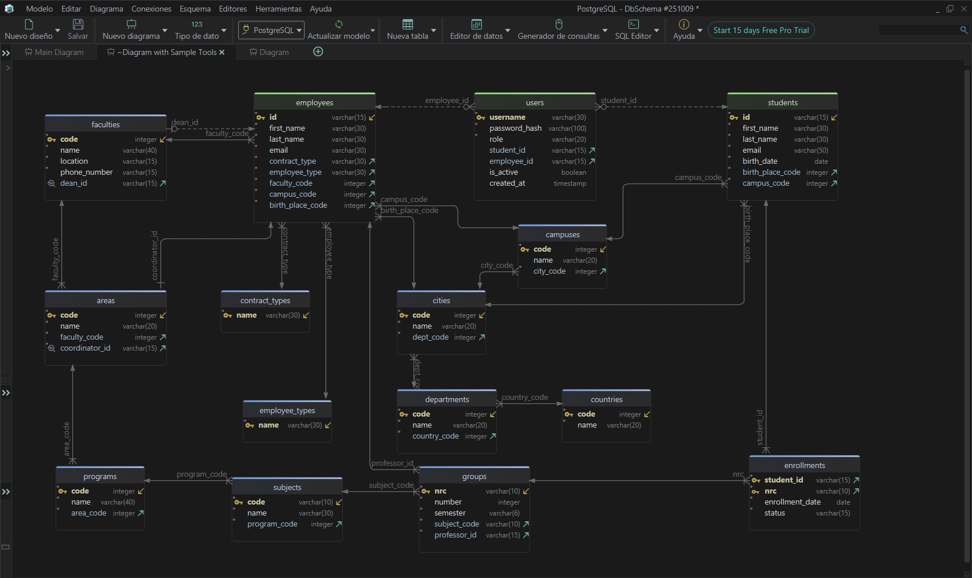
  - Se consulta únicamente para validar identidad y datos académicos de usuarios.
- MongoDB – UniPlan (lectura y escritura)
  - Colección AppUser: gestiona credenciales, roles y datos operacionales de todos los usuarios del sistema.
  - Colección Events: centraliza el ciclo de vida completo de cada evento, incluyendo inscripciones embebidas como array de subdocumentos.
  - Colección Roles: define los alcances del rol y sus permisos respectivos dentro del sistema.
  - Colección Organizations: abarca aquellos grupos/organizaciones liderados por un estudiante

Requerimientos
La siguiente tabla consolida todos los requerimientos identificados en la especificación del sistema, incluyendo requerimientos funcionales (RF) y no funcionales (RNF).

ID | Módulo | Descripción | Prioridad | Fuente
RF-01 | Registro | Registrar estudiante validando existencia en BD institucional y que no esté previamente registrado en UniPlan. | Alta | Spec §1
RF-02 | Autenticación | Autenticar usuarios (estudiantes, organizadores, admin) con credenciales propias de UniPlan. | Alta | Spec §1
RF-03 | Catálogo de eventos | Mostrar catálogo de eventos con título, tipo, fecha, hora, ubicación, descripción y cupos disponibles. | Alta | Spec §2
RF-04 | Filtros de eventos | Filtrar eventos por tipo, rango de fechas y estado (próximos, en curso, finalizados). | Media | Spec §2
RF-05 | Inscripción general | Validar cupos disponibles y que el estudiante no esté previamente inscrito antes de registrar una inscripción. | Alta | Spec §3
RF-06 | Inscripción – Taller | Validar requisito previo (curso o semestre mínimo) consultando la BD institucional. | Alta | Spec §3
RF-07 | Inscripción – Torneo | Verificar que el estudiante no tenga otro torneo en horario traslapado. | Alta | Spec §3
RF-08 | Inscripción – Voluntariado | Validar mínimo de horas requeridas acumuladas por el estudiante. | Alta | Spec §3
RF-09 | Cancelación | Permitir al estudiante cancelar su inscripción; el sistema libera el cupo correspondiente. | Alta | Spec §3
RF-10 | Creación de evento | Permitir al organizador crear eventos con: título, descripción, tipo, fecha inicio/fin, ubicación, cupos máximos. | Alta | Spec §4
RF-11 | Validación de publicación | Rechazar publicación si la fecha es pasada o los cupos son menores o iguales a cero. | Alta | Spec §4
RF-12 | Código único de evento | Generar automáticamente un código único al crear el evento. | Alta | Spec §4
RF-13 | Lista de inscritos | Permitir al organizador ver lista de inscritos con nombre, código y correo. | Media | Spec §5
RF-14 | Exportación CSV | Exportar lista de inscritos en formato CSV para control de asistencia. | Media | Spec §5
RF-15 | Estadísticas de evento | Mantener estructura de estadísticas agregadas (inscritos, cancelaciones, asistentes, % ocupación). | Media | Spec §5
RF-16 | Registro de organizadores | El administrador registra organizadores validando con BD institucional. | Alta | Spec §1
RF-17 | Informes para usuarios | Generar mínimo dos informes de valor para los usuarios (ver sección de informes propuestos). | Media | Spec – Innovación
RNF-01 | Disponibilidad | Alta disponibilidad durante períodos académicos activos. | Alta | Spec – NFR
RNF-02 | Rendimiento | Consulta de eventos e inscripciones sin demoras perceptibles. | Alta | Spec – NFR
RNF-03 | Seguridad | Información personal solo visible para el organizador del evento o personal autorizado. | Alta | Spec – NFR
RNF-04 | Integridad institucional | UniPlan no modifica ni altera la BD institucional; solo la consulta. | Alta | Spec §1

Workload

Entidades | Operaciones | Información requerida | Tipo | Taza
AppUsers | Registrar estudiante | Detalles del estudiante | write | 20/dia
AppUsers, Events | Consultar estudiantes no inscritos | Id del estudiante | read | 20/sec
Events | Consultar catálogo de eventos | Detalles del evento | read | 20/sec
Events | Filtrar eventos por tipo,fecha y estado | Id del evento + Nombre del tipo de evento | read | 20/sec
Events, Organizations | Registrar evento | Detalles del evento | write | 2/día
AppUsers, Roles | Registrar organizador | Datos según tipo (Profesor / Líder / Bienestar) | write | 2/dia
Events | Consultar inscripciones de un evento | Id del evento | read | 2/min
Events | Registrar inscripción | ID del estudiante + Id del evento + detalles de la inscripción | write | 2/min
Events | Ver detalles del evento | Detalles del evento | read | 1/día
Events | Cancelar inscripciones (actualizar) | ID inscripción | write | 1/min

Relación entre nuestras bases de datos SQL y NoSQL

La base de datos SQL, al ser de solo lectura, se utilizará como fuente principal de información para alimentar y nutrir la base de datos NoSQL. De esta manera, cada vez que se realice una consulta, la aplicación actuará como puente entre ambas bases de datos: primero obtendrá la información desde la base de datos relacional y, posteriormente, almacenará estos datos en la base de datos NoSQL. Esto permitirá optimizar futuros accesos y mejorar el rendimiento en las consultas más frecuentes.

Inicialmente, la base de datos NoSQL no contendrá información; comenzará a poblarse progresivamente a medida que se utilice la aplicación y se consultan datos provenientes de la base de datos relacional. Por su parte, la base de datos relacional, se emplea principalmente para la validación de credenciales, la consulta de eventos previamente registrados y el análisis de información histórica, con el fin de organizar datos o generar reportes que no requieran operaciones de modificación.
Miro:
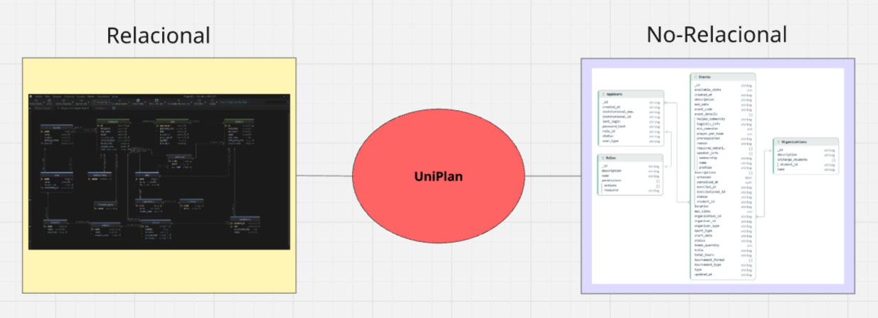
https://miro.com/app/board/uXjVHZq47Fw=/?share_link_id=811126921564

